Ed系列隔爆型电力液压推动器

使

用

说

明

书

WL0 463 065

（安装、使用产品前，请阅读使用说明书）
（第一版）
2005年1月20日出版

焦作市虹发制动器有限公司

地址(Add):焦作市虹桥工业区 电话(Tel): 0391-7541838
传真(Fax):0391-7542897 http:www.jz-hfzd.com
E-mail:jz-hfzd@163.com 邮编(Post code):454981
1、概述
Ed系列隔爆型电力液压推动器（以下简称“推动器”）执行Q/HFJ03-200标准，主要适用于操作外抱块式制动器及操作唧筒、棘轮、阀门等，还可操作各种型式的杠杆装置，作出各种不同的运动，如往复运动、摇摆运动、圆周运动等，其防爆性能符合GB3836.2-2000《爆炸环境用防爆电气设备、隔爆型电器设备“d”》的规定. 防爆标志为“dI”、“dIIBT4”,分别用于煤矿井下及IIA、IIB（II类A级II类B级），温度组别为T1~T4组可燃性气体或蒸汽与空气形成的爆炸性混合物场所。
2、产品分类
按推力分为：
300N、500N、800N、1250N、2000N、3000N、6300N。
3、型号含义
Ed □ / □ ( )
电力液压推动器 防爆标志
额定推力代号 额定行程
额定推力代号:———— 30(300N) 50(500N) 80(800N)
121(1250N) 201(2000N) 301(3000N)
防爆标志：—————dI（sch）为矿用隔爆型
dIIBT4(Ex)为工厂隔爆型
行 程：—————额定行程的1/10mm
4、性能参数、结构、外形尺寸（见图表）
5、工作条件
5.1海拔高度不超过1000mm
5.2环境温度为-20℃~+40℃
5.3安装地点最湿月的月平均最大相对湿度不超过90%，同时该月的平均温度最低不低于+25℃，允许由于温度变化发生在产品表面的凝露。
5.4周围环境的污染，允许等级为3级。
5.5电源为三相交流50Hz、60Hz、127V~660V电机绝缘等级为F级。
技术数据 表一
型号 | 额定  推力 | 额定  行程 | 提升  功 | 制动  弹簧力 | 功率  sch Ex | 电流  308V | 操作  频率 | 重量  Sch Ex | 动作时间  s
型号 | N | mm | Ncm | N | W | A | c/h | kg | 上升 | 下降
短行程
Ed30/5 | 300 | 50 | 1500 | 270 | 180/180 | 0.43 | 1500 | -- 27 | 0.37 | 0.36
Ed50/6 | 500 | 60 | 3000 | 460 | 240/275 | 1.2 | 1500 | 47 37 | 0.6 | 0.62
Ed80/6 | 800 | 60 | 4800 | 750 | 290/280 | 1.2 | 1500 | 48 38 | 0.5 | 0.49
Ed121/6 | 1250 | 60 | 7500 | 1200 | 365/310 | 1.3 | 1500 | 68 50 | 0.54 | 0.58
Ed201/6 | 2000 | 60 | 12000 | 1900 | 375/385 | 1.3 | 1500 | 68 50 | 0.57 | 0.46
Ed301/6 | 3000 | 60 | 18000 | 2700 | 445/470 | 1.3 | 1500 | 70 52 | 0.74 | 0.46
长行程
Ed50/12 | 500 | 120 | 6000 | -- | 240/275 | 1.2 | 900 | 57 40 | 1.02 | 0.72
Ed80/12 | 800 | 120 | 9600 | -- | 290/280 | 1.2 | 900 | 58 41 | 0.83 | 0.65
Ed121/12 | 1250 | 120 | 15000 | -- | 365/310 | 1.3 | 900 | 68 50 | 0.99 | 0.81
Ed201/12 | 2000 | 120 | 24000 | -- | 375/385 | 1.3 | 900 | 68 50 | 1.10 | 0.65
Ed301/12 | 3000 | 120 | 36000 | -- | 445/470 | 1.3 | 600 | 70 52 | 1.31 | 0.64
Ed630/12 | 6300 | 120 | 75600 | -- | 1100 | 2.2 | 400 | 118 118 | 2.1 | 1.0
6、安装与使用要求
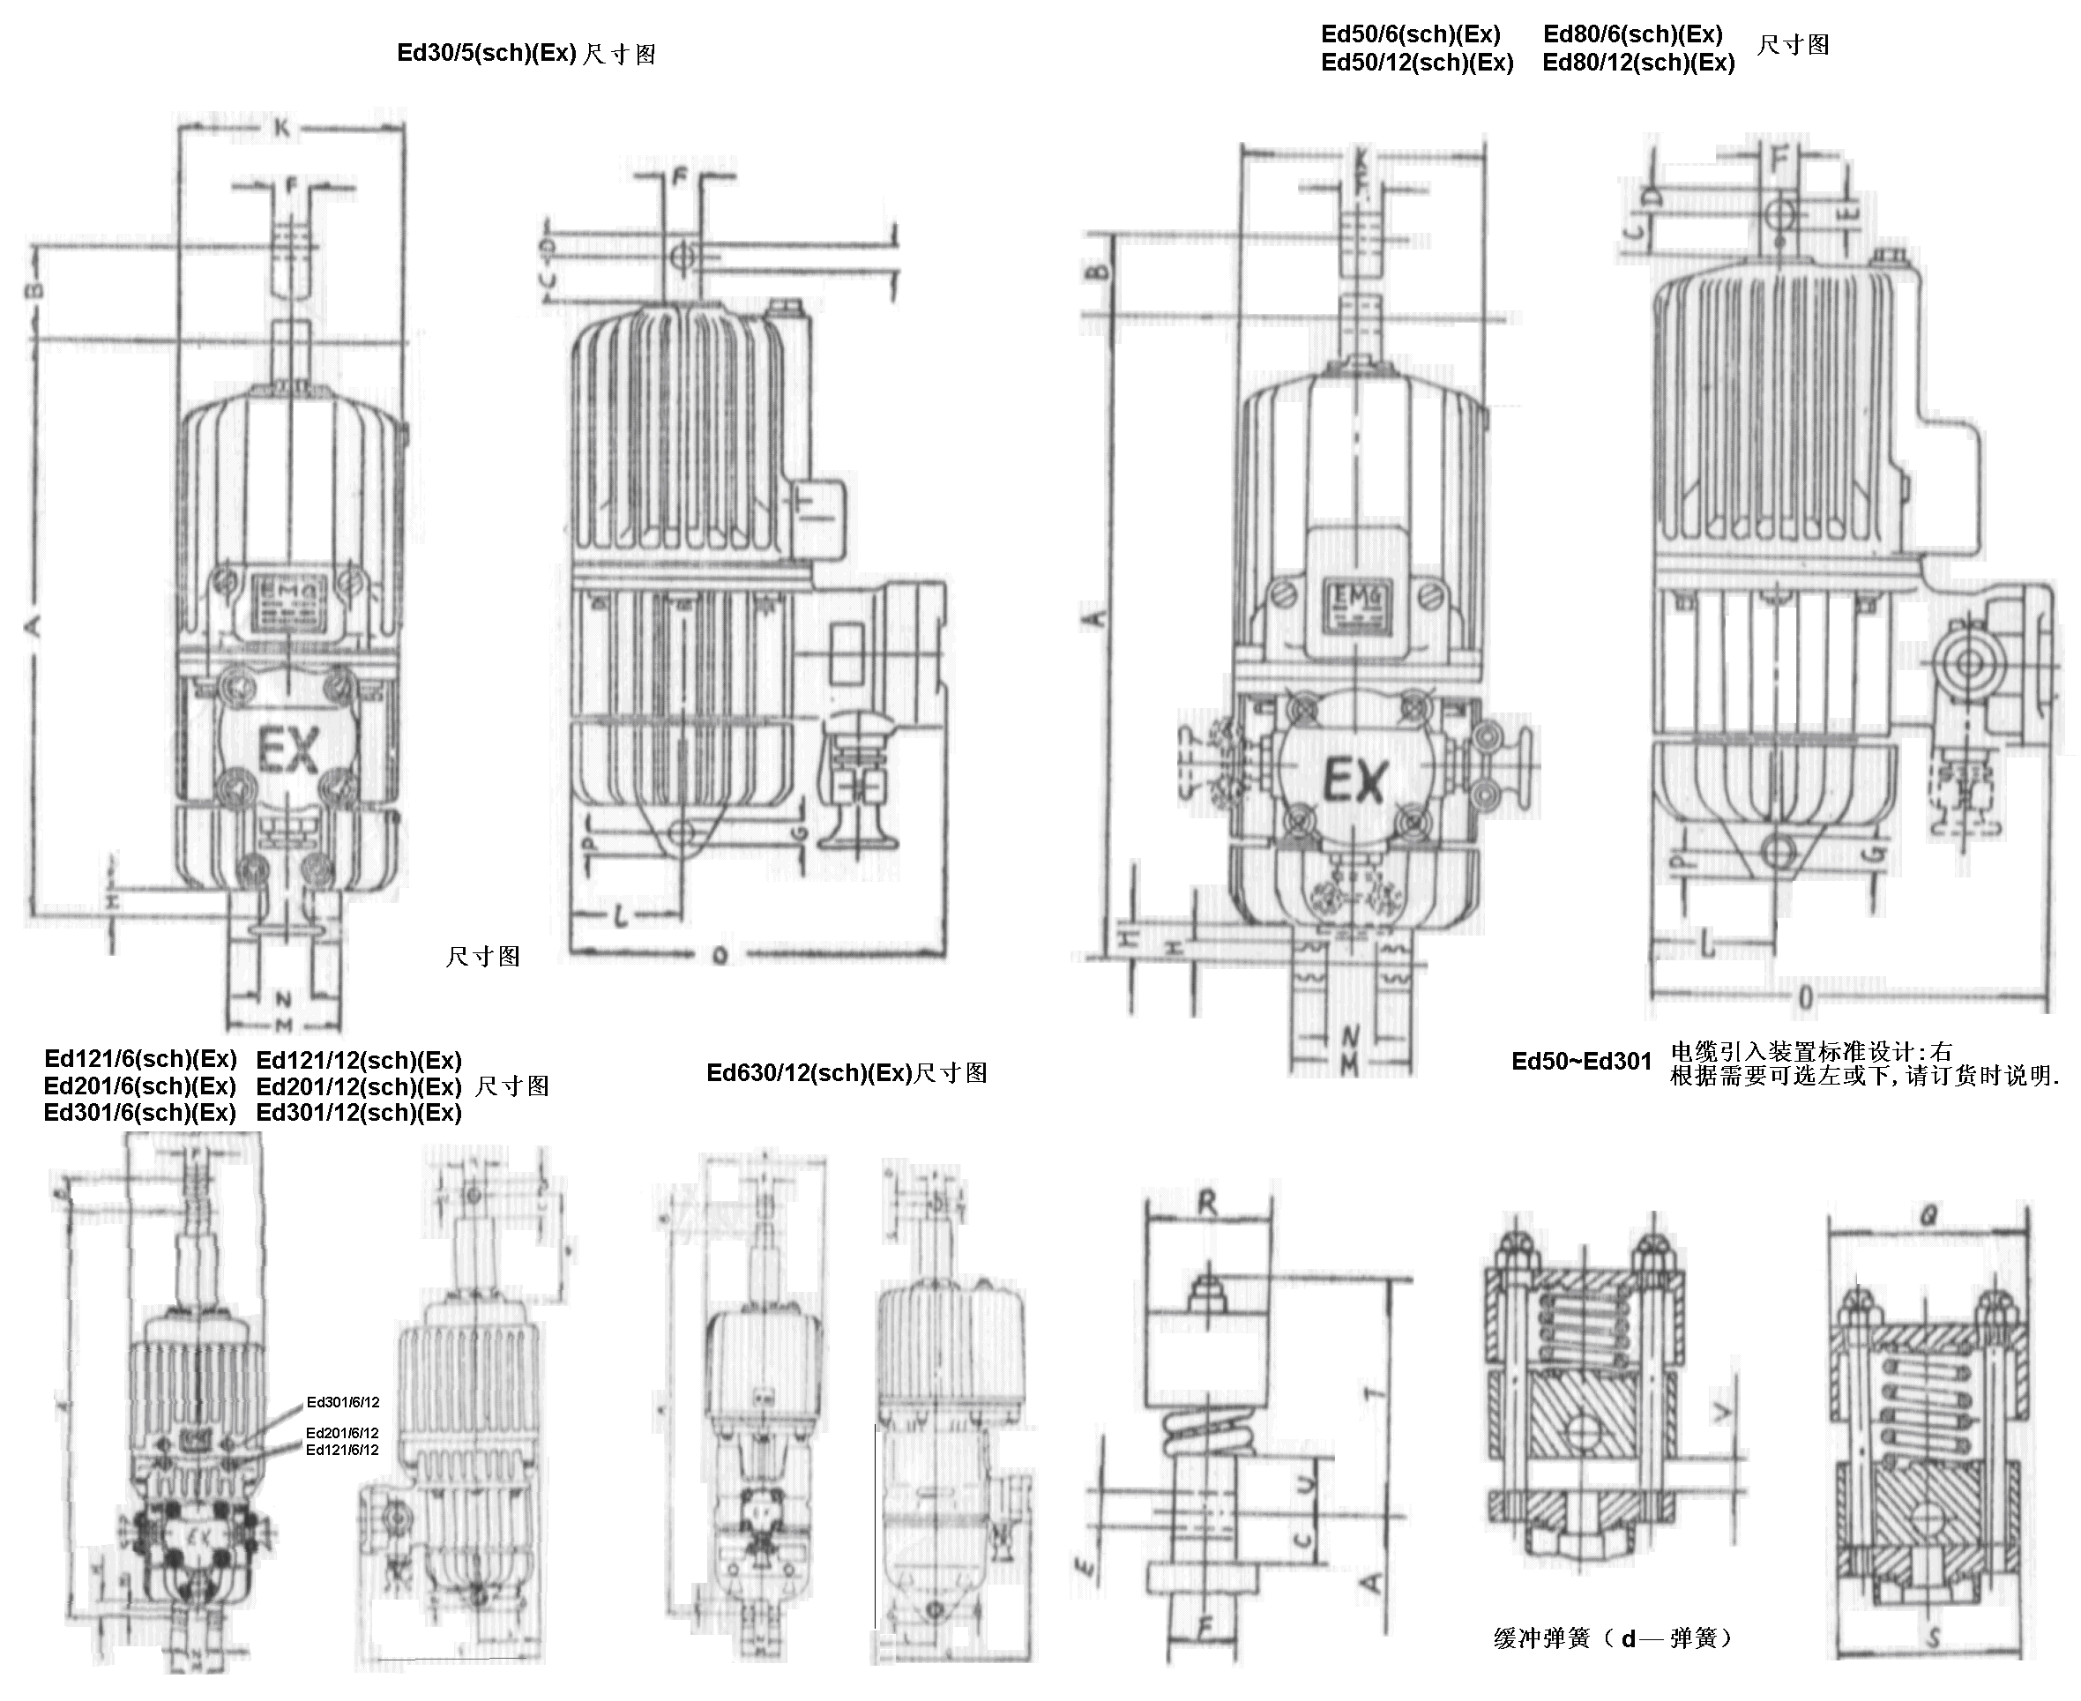
外形尺寸表 表二
型号 | A | A₁ | B | C | D | E | F | G | H | H₁ | K | L | M | N | O | P | Q | R | S | T | U | V | W
Ed30/5 | 410 |  | 50 | 34 | 15 | 16 | 25 | 16 | 18 |  | 160 | 80 | 80 | 40 | 270 | 16 | 85 | 55 | 75 | 98 | 20 | 15
Ed50/6 | 490 |  | 60 | 36 | 18 | 20 | 30 | 20 | 45 | 35 | 190 | 95 | 120 | 60 | 307 | 20 | 85 | 55 | 75 | 100 | 22 | 15
Ed80/6 | 490 |  | 60 | 36 | 18 | 20 | 30 | 20 | 45 | 35 | 190 | 95 | 120 | 60 | 307 | 20 | 85 | 55 | 75 | 100 | 22 | 15
Ed50/12 | 570 |  | 120 | 36 | 18 | 20 | 30 | 20 | 45 | 35 | 190 | 95 | 120 | 60 | 307 | 20
Ed80/12 | 570 |  | 120 | 36 | 18 | 20 | 30 | 20 | 45 | 35 | 190 | 95 | 120 | 60 | 307 | 20
Ed121/6 | 690 | 690 | 60 | 38 | 25 | 25 | 40 | 25 | 45 | 35 | 240 | 112 | 90 | 40 | 324 | 22 | 130 | 80 | 120 | 147 | 35 | 20 | 130
Ed201/6 | 690 | 690 | 60 | 38 | 25 | 25 | 40 | 25 | 45 | 35 | 240 | 112 | 90 | 40 | 324 | 22 | 130 | 80 | 120 | 147 | 35 | 20 | 130
Ed301/6 | 690 | 690 | 60 | 38 | 25 | 25 | 40 | 25 | 45 | 35 | 240 | 112 | 90 | 40 | 324 | 22 | 130 | 80 | 120 | 147 | 35 | 20 | 130
Ed121/12 | 750 | 810 | 120 | 38 | 25 | 25 | 40 | 25 | 45 | 35 | 240 | 112 | 90 | 40 | 324 | 22 |  |  |  |  |  |  | 190
Ed201/12 | 750 | 810 | 120 | 38 | 25 | 25 | 40 | 25 | 45 | 35 | 240 | 112 | 90 | 40 | 324 | 22 |  |  |  |  |  |  | 190
Ed301/12 | 750 | 810 | 120 | 38 | 25 | 25 | 40 | 25 | 45 | 35 | 240 | 112 | 90 | 40 | 324 | 22 |  |  |  |  |  |  | 190
Ed630/12 | 910 |  | 120 | 38 | 25 | 25 | 40 | 25 | 35 |  | 270 | 130 | 90 | 40 | 346 | 30 |  |  |  |  |  |  | 190
6.1安装前须进行下列各项检查，若不符合要求，不允许使用。
a、推动器铭牌的推力应与所需推力相符。
b、有防爆标志和防爆合格证编号。
c、推动器的防爆级别、组别应符合爆炸性混合物场所的要求。
d、所有紧固螺栓应拧紧，并且要有弹簧垫圈、防爆外壳各部件应连接妥当。
e、所有防爆零件应无裂纹和影响隔爆性能的缺陷。
f、定子绕组与机壳间的绝缘电阻不低于0.127MΩ（额定电压127V）、0.22MΩ（额定电压220V）、0.38MΩ(额定电压380V)、0.66MΩ（额定电压660V）。
6.2外接地螺栓应可靠接地。
6.3安装位置
垂直安装：推杆连接块朝上。
水平安装及倾斜安装时应使铭牌正面朝上。
6.4电缆引入装置
Ed30、Ed630只有一个电缆引入装置位置，其它所有型号有三个位置，可在任何一个位置上安装。
6.5推动器出厂时油液已装好，可直接使用。由于油的减少会影响推动器的技术性能，甚至不能启动，所以不要轻易打开注油螺塞或溢流螺塞。
6.6必须保证推动器整体能够摆动，活塞杆不允许受径向力。
6.7电源线与相联接，不受相序限制。
6.8接线盒要保持清洁，并保证密封垫的正确位置，切不被损坏，电机引入电缆的直径要与橡胶密封圈的孔径相符，
保证橡胶圈与电缆出线口无间隙，否则将失去隔爆性能，要上紧输入电缆口的固定螺栓。
7、维护
7.1推动器应定期检查，其检查期限可根据工作情况定为班检、日检等。
7.2推动器工作时应注意动作是否正常，有无漏油、渗油现象，油缸油液是否足量，不足时应适当补充。
7.3在更换安装防爆零件时，应注意保护好隔爆面。所有隔爆面不得有损伤和锈蚀，零件在安装中应在隔爆面涂敷
204-1防锈油。
7.4推动器运行时轴承允许温度不得超过95℃（温度计法），轴承最好半年检查一次，并更换润滑脂，更换前须用汽油清洗干净，润滑脂采用ZFG-2（SY1407-75）复合钙基润滑脂。
7.5当推动器安装在主机上之后，如需重新涂漆时，谨防活塞杆上着漆，否则将破坏其密封性能。
8、储存运输
8.1在储存推动器时，应保持干燥，防止受潮，避免周围环境温度的急剧变化。
8.2在运输中，要防止雨淋，不能用绳子套在推杆上搬运。

